|  |
| --- |
| HARIBO INC – GROUPE 2 |
| TESTS |
| Ajout bouton valider |
|  |
|  |
| **LP APSIO 2013-2014** |

|  |
| --- |
|  |

## **TESTS**

Pour tester le fonctionnement du bouton valider :

Ouvrir l’application et saisir une commande :

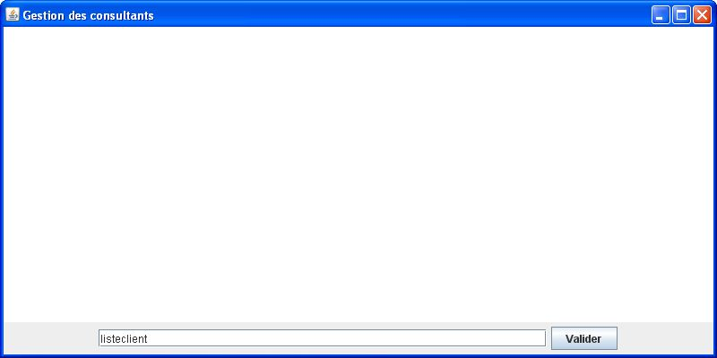

Appuyer le bouton valider, et regarder le résultat :

